

VY_32_INOVACE_17_PR_ROZMNOŽOVACÍ SOUSTAVA

Základní škola, Moravský Krumlov, náměstí Klášterní 134, okres Znojmo, příspěvková organizace
ANOTACE

Předmět: | Přírodopis
Název: | Rozmnožovací soustava
Anotace: | Žáci se učí stavbu rozmnožovací soustavy muže a ženy
Výstup: | Popíše stavbu rozmnožovací soustavy muže a ženy a vysvětlí některé klíčové pojmy
Klíčová slova: | Varlata, vaječníky, těhotenství, děloha
Autor: | Mgr. Radek Galáš
Cílová skupina: | 2. stupeň ZŠ
Ročník: | 8.ročník
Vzdělávací program: | Školní vzdělávací program pro základní vzdělávání, 793/2009 , Škola pro každého
Druh učebního materiálu: | Pracovní list
Formát: | MS Word 2010 | Celkem 5 stran

- Vyber části ženského pohlavního ústrojí:
chámovod děloha prostata vejcovod pochva nadvarle vaječník močová trubice varle konečník

- Vejcovody ústí do:
  - pochvy
  - dělohy
  - močové trubice
  - placenty

- Oplozené lidské vajíčko se vyvíjí v orgánu nazvaném …………… a zárodek je vyživován ………………… .

- Těhotenství člověka trvá asi:
  - 90 dnů
  - 220 dnů
  - 120 dnů
  - 280 dnů

- Vyberte názvy pohlavních chorob:
cholera kapavka cukrovka hepatitida syfilis AIDS

- Ejakulát je tvořen:
  - spermiemi s výměšky prostaty a měchýřkovitých žlaz
  - spermiemi s výměšky houbovitých těles pyje
  - spermiemi s výměšky prostaty a houbovitých těles
  - spermiemi s výměšky chámovodů

- Jednovaječná dvojčata vznikají:
  - proniknutím 2 spermií do 1 vajíčka
  - proniknutím 1 spermie postupně do 2 vajíček za vzniku 2 zárodků
  - oplozením 2 vajíček 2 spermiemi za vzniku 2 samostatných zárodků

- Přiřaď k období života věk:
    - batole a) 6 – 10 let
    - kojenec b) do 1 měsíce
    - novorozenec c) 3 – 6 let
    - předškolní věk d) do 1 roku
    - mladší školní věk e) 1 – 3 roky

- Spoj názvy orgánů s funkcí, kterou zajišťují:
doprava spermií varlata
produkce hormonů vaječníky tvorba vajíček
doprava vajíček děloha tvorba spermií
místo oplození chámovod vývin nového jedince
vejcovod

- Vyber druhotné pohlavní znaky:
varlata vousy chámovod ochlupení vaječník prsy vejcovod

- Pupečník je :
  - plodový obal
  - placenta
  - pupeční šňůra

- Odloupávání děložní sliznice provázené krvácením se nazývá …………………… .

- Přerušení těhotenství se nazývá ………………… .

- K zabránění nežádoucího otěhotnění slouží ………………… .

- Proces, při kterém plod opouští tělo matky se nazývá ………………… .

- Období pohlavního dospívání mladého člověka se nazývá …………………… .

- Popiš pohlavní soustavu muže:

Obr.1
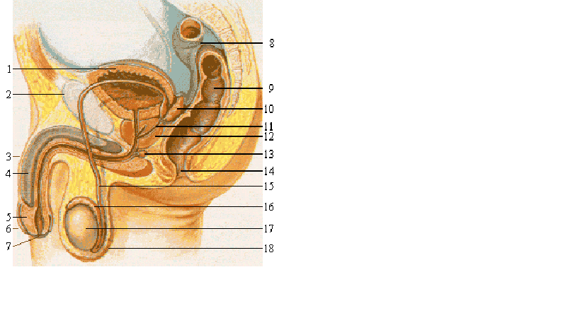

- Popiš pohlavní soustavu ženy

Obr.2
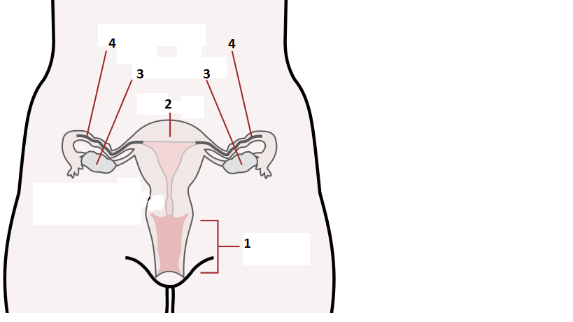

Odkazy:

Obr. 1
Male reproductive system lateral nolabel.png. In: . Wikipedia: the free encyclopedia [online]. česky. San Francisco (CA): Wikimedia Foundation, 2001-, 22. 7. 2005, 04:19 [cit. 2012-02-07]. Dostupné z: http://cs.wikipedia.org/wiki/Soubor:Male_reproductive_system_lateral_nolabel.png

Obr.2
Scheme female reproductive system-cs.svg. In: . Wikipedia: the free encyclopedia [online]. upravený obrázek. San Francisco (CA): Wikimedia Foundation, 2001-, 2008-09-01 00:45 (UTC) [cit. 2012-02-07]. Dostupné z: http://cs.wikipedia.org/wiki/Soubor:Scheme_female_reproductive_system-cs.svg#file

